Příklad na procvičení Výroby
Vytvořil : Skorkovský
Datum : 12.11.2018
Kurz : BPH_PIS22
Poznámka : Doprovodný PWP Production_main_concept (v angličtině)
Produkt : MS Dynamics NAV 2016 Standard (bez modifikací)
Vysvětlení některých vybraných parametrů a termínů

Název | Poznámka | Kde nastaveno
Doba seřízení |  | TNG postup
Doba zpracování |  | TNG postup
Kód vazby TNG |  | TNG postup a řádek kusovníku
Způsob výroby MTO nebo MTS | Výroba na zakázku nebo na sklad | Karta zboží

Doba seřízení : Sem můžete zadat dobu seřízení podle hodnoty v poli Měrná jednotka doby seřízení. Doba seřízení je doba, kterou strojní nebo pracovní centrum požaduje při přechodu z výroby posledního dobrého kusu zboží A na výrobu prvního dobrého kusu zboží B.
Doba zpracování : se používá podle velikosti dávky vyrobeného zboží. Doba zpracování nezahrnuje dobu seřízení.

Příklad:
Celková doba, například doba seřízení a doba zpracování, je uváděna pouze v minutách. Pokud je doba seřízení 10 minut a doba zpracování 6 hodin, musíte zadat 360 minut=6*60 minut. Pomocí jiných měrných jednotek času však můžete zadat dobu zpracování v hodinách.
Kombinací součtu hodnot v polích Doba seřízení, Doba zpracování, Čekací doba a Doba přesunu a hodnoty v poli Doba ve frontě na příslušné kartě strojního či pracovního centra získáte dobu výroby zboží.
Kód vazby TNG : Zde můžete propojit pozici výrobního kusovníku s určitou operací. Program neprovádí správu těchto dvou propojených pozic výrobního kusovníku pomocí pole Doba výroby, ale pomocí počátečního času propojené operace
- Prodejte s pomocí sešitu zboží celkový počet podsestavy Přední náboj 1150. V modelové databázi je to 200 ks. Důvod je v následném plánování doplnění výrobní zakázkou s pomocí MRP. Zaúčtovat F9
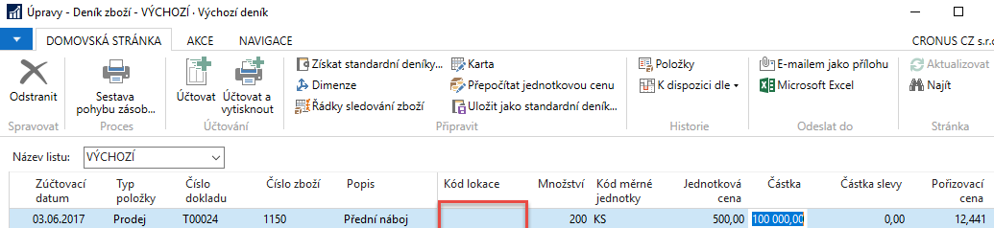
- Podívejte se na kusovník zboží 115O (Výroba->Návrh výrobku->Seznamy->Kusovník). V řádcích kusovníku jsou dvě komponenty 1151 a 1155. Zkontrolujte stav skladu těchto dvou komponent (počet a lokaci) a to přímo z řádků kusovníku (klik->Pokročilé->Editace). V modelové databázi jich máme po 200 ks. Pokud ne, pak doplňte stavy skladu těchto komponent s pomocí deníku zboží (nákup)

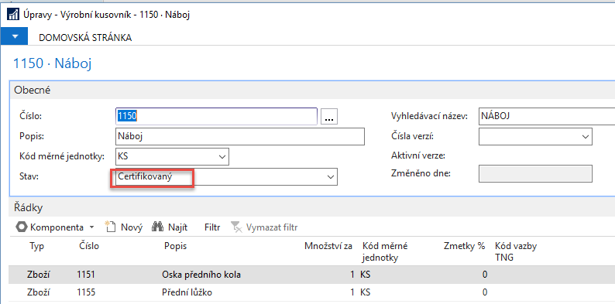

- Podívejte se na TNG postup tohoto výrobku (Výroba->Návrh výrobku->Seznamy->TNG Postup). 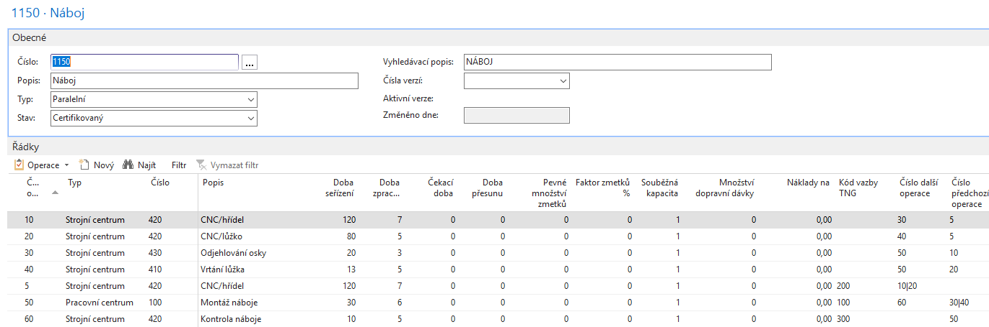

- Vytvoříme požadavek na výrobu 50 ks zboží 1150 s pomocí prodejní objednávky. Zde uvádíme pouze prodejní řádek. Dostaneme varování, že toto zboží nemáme na skladě
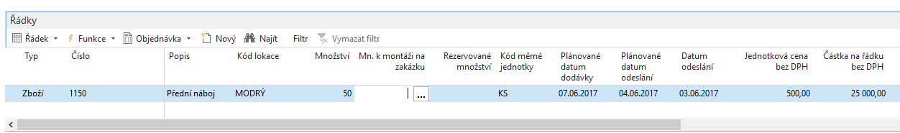

- Naplánovat výrobek můžeme dvěma možnými způsoby
- Ikona plánování->Vytvořit Pevně plánovanou výrobní zakázku, což znamená, že další plánování neovlivní začáteční a koncové datum zakázky.
- Výroba->Plánování->Sešity plánování ->Vypočítat regenerační plán a doplnění parametrů v polích požadavkového panelu plánovací dávky – tuto variantu využijeme
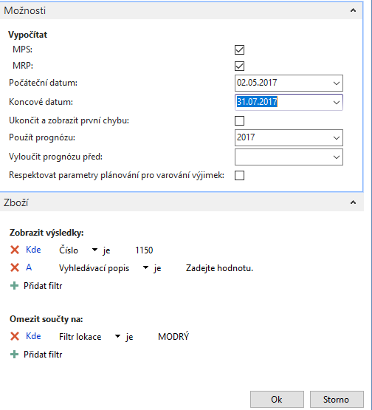

Po rozbalení pole Upozornění dostaneme varování
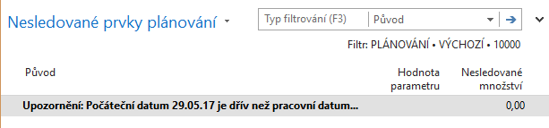
Takže máme možnost buď řádek smazat, změnit pracovní datum, což by ale nekorespondovalo se zákaznickým požadavkem reprezentovaným prodejní objednávkou nebo posunout v řádku datum začátku výrobního procesu. Posun v řádku bude mít za následek pozdější dodávku.
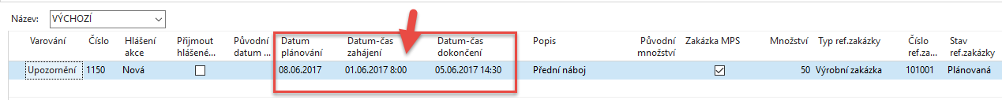
Přijmeme hlášenou akci zaškrtnutím políčka a registrujeme s pomocí ikony Provést hlášenou akci. Doplníme typ zakázky a potvrdíme tlačítkem OK

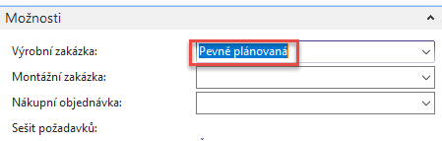
- Vytvořenou výrobní zakázku najdeme takto: Výroba->Provádění->Pevně plánované VZ

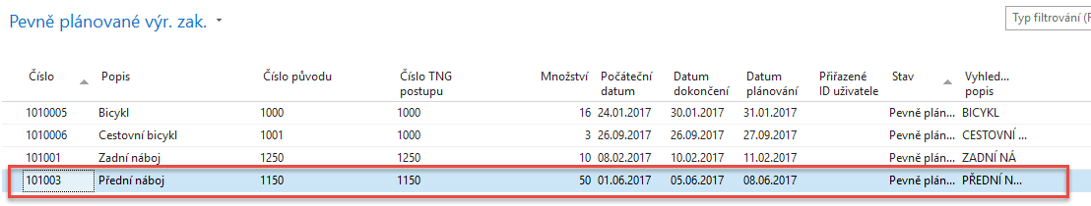
Otevřeme zakázku s pomocí ikony Úpravy
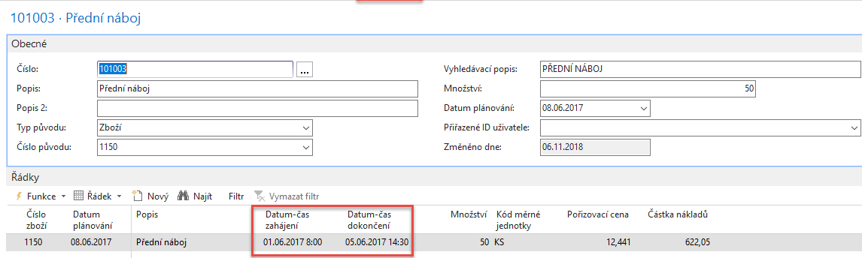
Podívejte se na statistku VZ s pomocí klávesy F7
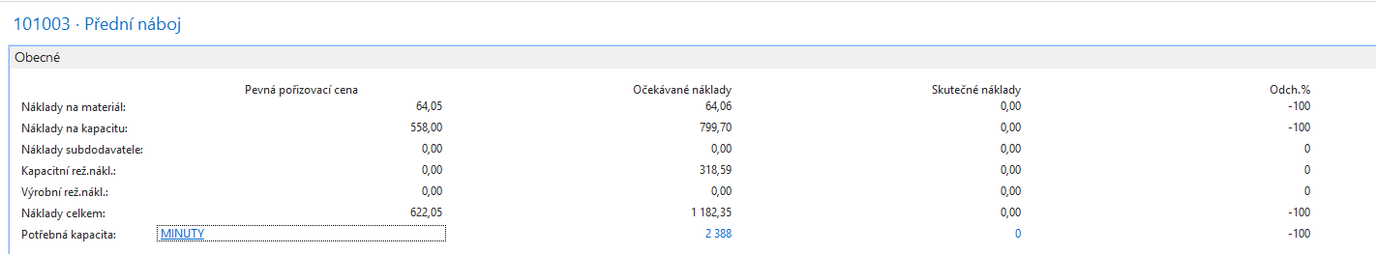
Změníme stav VZ z Pevně plánovaná do stavu Vydaná do výroby s pomocí ikony Změna stavu. Struktura VZ a ani statistika se změnou stavu nezmění.
Viz Výroba->Provádění->Vydané VZ
Podívejte se na komponenty i operace TNG s pomocí ikony Řádek->Komponenty nebo TNG postup. Výrobní časy využijeme při registraci kapacit našich strojů.
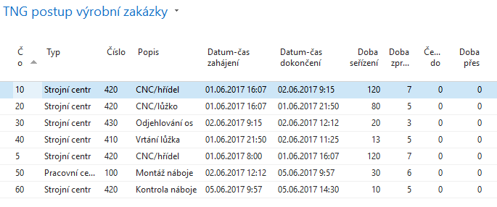
Nezvyklý počet s desetinnou čárkou (52,5) je dán hodnotou 5 % v poli zmetky na kartě zboží.
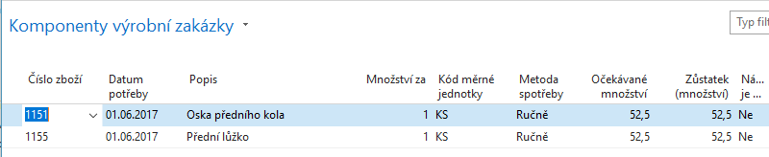
Zatím nebyly komponenty registrovány do spotřeby (502|112) a nebyl a registrován příjem finálního výrobku 1150 na sklad. To provedeme s pomocí Deníku výroby, který najdeme ikony Řádek->Deník výroby, který vyplníme podle výše uvedeného okna TNG Výrobní zakázky. Jinak v praxi jsou tyto časy vždy trochu jiné. Před zadáním časů a množství zobrazte ještě kód lokace. Pozor v naší demodabázi jsou obě komponenty na neoznačené lokaci, takže přednastavená lokace Modrý by vedlo k tomu, že dostaneme chybovou hlášku o tom, že nemáme dostatek těchto komponent :
Zaškrtnutím políčka Dokončeno v níže uvedeném okně označíte, že operace představovaná řádkem deníku výstupu, je dokončena. Tím aktualizujete pole Stav postupu na TNG související vydané výrobní zakázky na Dokončeno.
Poznámka: Systém zaškrtnutí povoluje, pouze pokud řádek deníku obsahuje množství nebo časové jednotky k zaúčtování. Pokud jsou všechna množství zaúčtována, nelze zaškrtnutí provést. Potřebujete-li po zaúčtování všech položek označit, že řádek deníku je dokončen, můžete přejít na TNG vydané výrobní zakázky a nastavit stav na Dokončeno. Tím bude vloženo zaškrtnutí u dokončeného řádku deníku výroby.
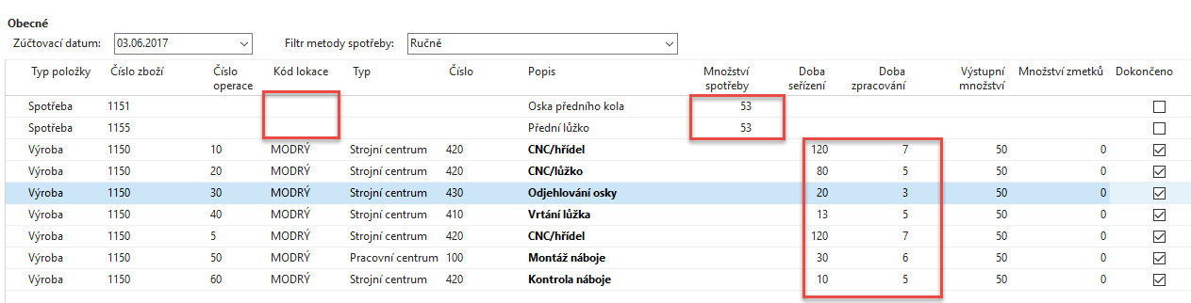
Zde zvolte variantu ANO
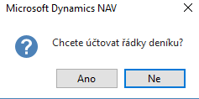
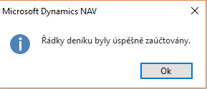

- Podíváme se nyní na položky přímo z VZ s pomocí Ctrl-F7
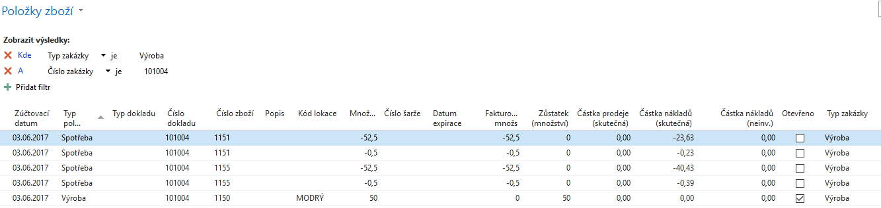
Statistika VZ (F7) pak bude
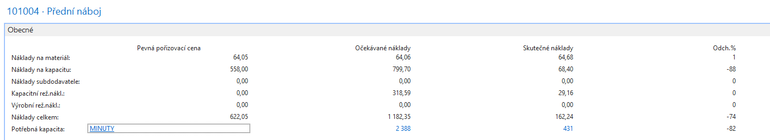
Nastavení | Provádění | ks | Výroba | Výroba + Nastavení
120 | 7 | 50 | 350 | 470
80 | 5 | 50 | 250 | 330
20 | 3 | 50 | 150 | 170
13 | 5 | 50 | 250 | 263
120 | 7 | 50 | 350 | 470
30 | 6 | 50 | 300 | 330
10 | 5 | 50 | 250 | 260
 |  |  |  | 2293
1182+799+318=2293 (jednotlivé hodnoty viz sloupec Statistiky –Očekávané náklady)
Rozdíly v kapacitách nastaly tak, že strojní centra měla nastavené nulové pořizovací náklady, které byly nastaveny pouze u pracovního centra 100 (silně označený řádek v tabulce) a strojního centra 410 (viz položky kapacity níže- silně označeno s nastavovacím časem 13)
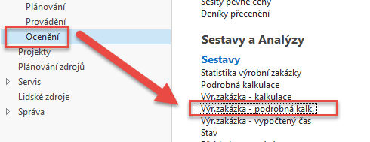

Dostaneme tuto zprávu
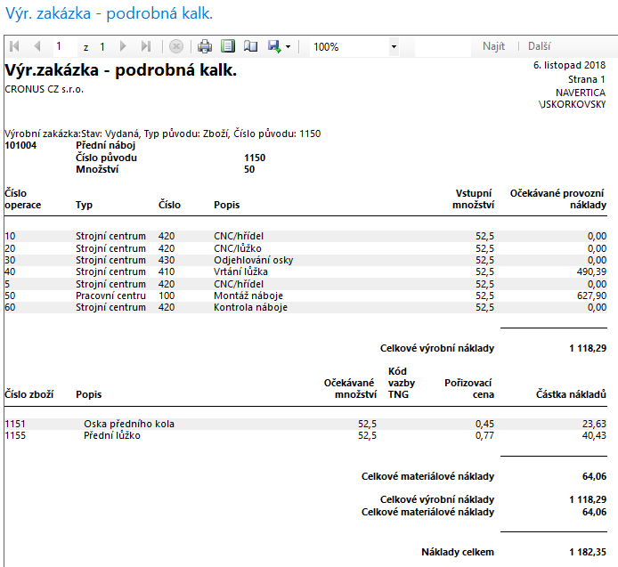
Položky kapacity strojních center
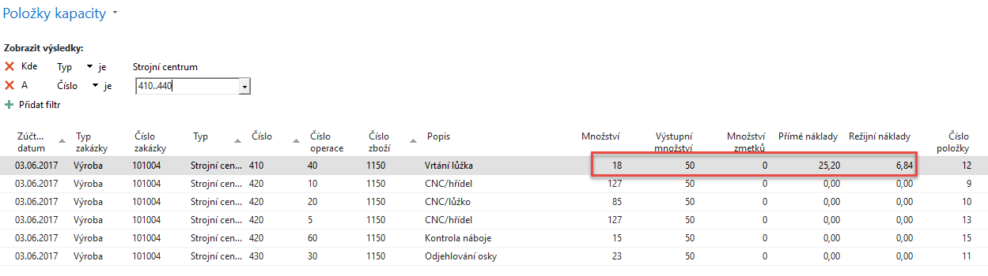
VZ převedeme do archivu dokončených VZ s pomocí ikony Změna stavu. Dále se podívejte na kartu výrobku 1150 a Přehled výpočtu průměrné pořizovací ceny na záložce Fakturace
